DEFY EL PRIMERO DOUBLE TOURBILLON
Мощность, скорость и точность

Два года назад марка Zenith представила революционный хронограф Defy El Primero 21, единственный в своем роде высокочастотный автоматический хронограф, который способен отсчитывать сотые доли секунды, обеспечивая часовому искусству место в 21^{-м} веке. В 2019 году швейцарская мануфактура выполняет еще одно большое достижение, выпустив Defy El Primero Double Tourbillon: инновационную модель с калибром El Primero 9020 и двумя отдельными анкерными спусками. Один из них обеспечивает работу механизма хронографа с невероятно высокой частотой и счетчика одной десятой доли секунды, а второй – исключительную точность часов. Данная модель представлена двумя ограниченными сериями: версия из платины – в количестве 10 экземпляров и версия из углеволокна – в количестве 50 экземпляров.

Один оборот по циферблату в секунду
Работая над коллекцией DEFY, марка Zenith осуществляет инновационную деятельность и задает стандарты будущего часового искусства: сначала состоялся выпуск непревзойденной модели Defy El Primero 21, ставшей первым механическим хронографом серийного производства, позволяющим измерять время с точностью до сотых долей секунды; затем была модель Defy Lab, ставшая самыми точными в мире механическими часами с уникальным осциллятором. И, наконец, часовая мануфактура представляет новую модель Defy El Primero Double Tourbillon. Модель отличается уникальным сочетанием часовых усложнений – двумя турбийонами и хронографом с точностью до 1/100 доли секунды.
Квинтэссенция инноваций и технологий, производительности и дизайна, новейшее дополнение коллекции Defy подтверждает статус своей эстетикой и конструктивным исполнением. Специально для этой модели впервые в своей истории марка Zenith создает два турбийона. Один из турбийонов (на отметке «10 часов») отвечает за измерение и четкое отображение хронографом сотой доли секунды . Турбийон, работающий на частоте 50 Гц (360 000 полуколебаний в час) с кареткой, совершающей полный поворот за пять секунд, является самым быстрым турбийоном в мире. Он обеспечивает высокую скорость стрелки хронографа, совершающей полный оборот по циферблату за одну секунду. Второй турбийон (на отметке «8 часов»), работающий на частоте 5 Гц с кареткой, совершающей один полный оборот в минуту, корректирует ход часов, а именно часовой, минутной и секундой стрелок.

Яркое воплощение футуристического часового искусства
Два заводных барабана, являющиеся своеобразным отражением этой двойной архитектуры, хранят и передают энергию: один барабан предназначен для механизма часов, а второй – для механизма хронографа. Таким образом обеспечивается запас хода 60 часов для часов и 50 минут для хронографа с точностью до 1/100 доли секунды соответственно. Этот новый высокочастотный мануфактурный механизм, преемник легендарной модели 1969 года El Primero, управляет часовой и минутной стрелками, механизмом хронографа с точностью до 1/100 секунды, 60-секундными и 30-минутными счетчиками (на отметках «6 часов» и «9 часов» соответственно), а также указателем запаса хода хронографа на отметке «12 часов». Калибр El Primero 9020 отмечен сертификатом хронографа независимой организации (TimeLab), гарантирующим высокую точность.

Модель Defy El Primero Double Tourbillon обладает не только яркими чертами футуристического высокотехнологичного независимого часового искусства, но также выделяется своей мощной эстетикой. Скелетонированный циферблат позволяет рассмотреть работу часового механизма El Primero 9020 и его 311 компонентов, характеризующихся новой фирменной двухцветной отделкой часовых механизмов Zenith Haute Horlogerie. Каретки турбийона с вороненым покрытием и фирменной звездой Zenith, а также мосты и основная платина отличаются закругленными углами, что создает объемное изображение этого великолепного механизма в действии.
Корпус моделей из платины с фирменной отделкой в виде полирования и сатинирования и прозрачной задней крышкой и моделей, полностью выполненных из углеволокна, отличается водонепроницаемостью до 100 метров. Модель фиксируется на запястье с помощью роскошного высокотехнологичного черного каучукового ремешка, покрытого кожей аллигатора или с кордурным эффектом. Выигрышно сочетая в себе эстетику, функциональность и полиморфизм, материал является очень прочным, долговечным и гипоаллергенным, предлагая бесконечные вариации цвета, текстуры и отстрочки. Модель Defy El Primero Double Tourbillon из платины выпущена ограниченной серией из 10 экземпляров, а модель из углеволокна – серией из 50 экземпляров.

ZENITH: будущее швейцарской часовой индустрии
С 1865 года Zenith раздвигает границы совершенства, точности и инноваций, руководствуясь аутентичностью, смелостью и страстью. Вскоре после основания в городе Ле-Локле предприимчивым часовым мастером Жоржем Фавром-Жако марка Zenith приобрела известность благодаря точности хода своих хронометров, которые всего за полтора века существования принесли ей 2 333 победы на конкурсах, и это абсолютный рекорд. Начиная со знаменитого калибра 1969 года El Primero, обеспечивающего возможность замера коротких временных отрезков с точностью до 1/10 секунды, к разработкам марки Zenith относится уже более 600 разновидностей часовых механизмов. Специалисты марки Zenith беспрестанно открывают новые волнующие перспективы, среди которых точность до 1/100 секунды у калибра Defy El Primero 21. Сочетая богатые традиции с новейшими разработками, динамичностью и передовым мышлением, марка Zenith создает будущее швейцарской часовой индустрии.

PRESS ROOM
For additional pictures please access the below link
http://pressroom.zenith-watches.com/login/?redirect_to=%2F&reauth=1

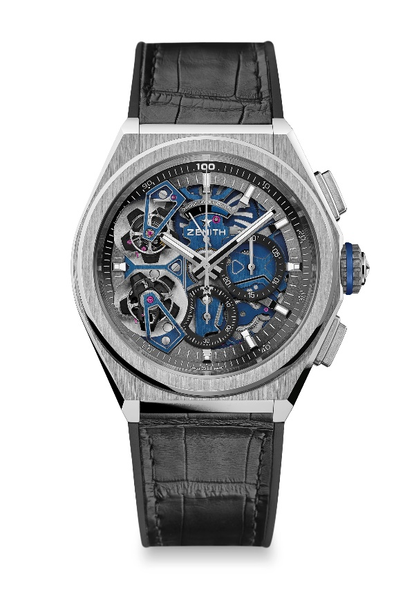
DEFY EL PRIMERO DOUBLE TOURBILLON
Ограниченная серия 10 экземпляров
ТЕХНИЧЕСКИЕ ХАРАКТЕРИСТИКИ

Артикул: 40.9000.9020/78.R582

ОСОБЕННОСТИ
Механизм хронографа Double Tourbillon с точностью измерения до 100-й доли секунды
1 анкерный спуск для механизма часов (36 000 полуколебаний в час – 5 Гц) ;
1 анкерный спуск для механизма хронографа (360 000 полуколебаний в час – 50Гц)
Уникальная высокодинамичная стрелка хронографа, совершающая один оборот в секунду
Хронометр обладает сертификатом TimeLab

ЧАСОВОЙ МЕХАНИЗМ
Часовой механизм El Primero 9020, автоматический
Калибр 15 ¾``` (Диаметр: 35.8 мм)
Толщина часового механизма: 7,9 мм
Количество деталей: 311
Эксклюзивная двухцветная отделка платин и мостов
Количество камней: 59
Частота колебаний: 36 000 полуколебаний в час (5 Гц)
Запас хода (приблиз.): 50 часов
Отделка: Специальный ротор автоподзавода с сатинированием

ФУНКЦИИ
Центральные часовая и минутная стрелки
Double Tourbillon
1 анкерный спуск для механизма часов (36 000 полуколебаний в час / 5 Гц – каретка совершает один полный оборот в минуту)
1 анкерный спуск для механизма хронографа (360 000 полуколебаний в час / 50 Гц – каретка совершает один полный оборот за 5 секунд)
Механизм хронографа с точностью до 1/100 секунды:
- Центральная стрелка хронографа совершает оборот в течение 1 секунды
- 30-минутный счетчик на отметке «3 часа»
- 60-секундный счетчик на отметке «6 часов»
- Указатель запаса хода хронографа на отметке «12 часов»

КОРПУС, ЦИФЕРБЛАТ И СТРЕЛКИ
Диаметр: 46 мм
Диаметр циферблата: 36 мм
Толщина: 14,50 мм
Задняя крышка: прозрачное сапфировое стекло
Материал: Платина 950-й пробы
Водонепроницаемость: 10 атм
Циферблат : скелетонированный
Часовые отметки: фацетированные, с родиевым напылением и люминесцентным покрытием Super-LumiNova® SLN C1
Стрелки: фацетированные, из золота, с родиевым напылением и люминесцентным покрытием Super-LumiNova® SLN C1

РЕМЕШОК И ЗАСТЕЖКА
Ремешок : Черный каучуковый ремешок с покрытием из кожи аллигатора черного цвета
Застежка : Двойная раскладывающаяся застежка из титана и белого золота
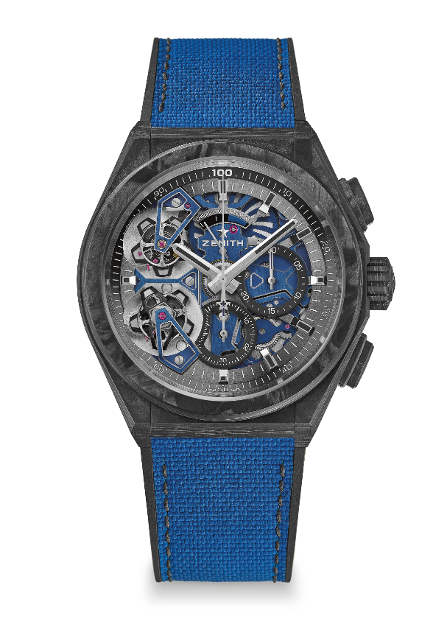
DEFY EL PRIMERO DOUBLE TOURBILLON
Лимитированная серия – 50 экземпляров
ТЕХНИЧЕСКИЕ ХАРАКТЕРИСТИКИ

Артикул: 10.9000.9020/79.R918

ОСОБЕННОСТИ
Механизм хронографа Double Tourbillon с точностью измерения до 100-й доли секунды
1 анкерный спуск для механизма часов (36 000 полуколебаний в час – 5 Гц) ; 1 анкерный спуск для механизма часов (360 000 полуколебаний в час – 50Гц)
Модель полностью выполнена из углеволокна: корпус, кнопки, заводная головка и застежка ремешка ; Уникальная высокодинамичная стрелка хронографа, совершающая один
оборот в секунду ; Сертифицированный хронометр

ЧАСОВОЙ МЕХАНИЗМ
Часовой механизм El Primero 9020, автоматический
Калибр 15 3/4``` (диаметр: 35.8 мм)
Толщина часового механизма: 7,9 мм
Количество деталей: 311
Эксклюзивная двухцветная отделка платин и мостов
59 камня
Частота 36 000 полуколебаний/час (5 Гц)
Запас хода: приблиз. 50 часов
Отделка: Специальный ротор автоподзавода с сатинированием

ФУНКЦИИ
Центральные часовая и минутная стрелки
Double Tourbillon
1 анкерный спуск для механизма часов (36 000 полуколебаний в час / 5 Гц – каретка совершает один полный оборот в минуту)
1 анкерный спуск для механизма хронографа (360 000 полуколебаний в час / 50 Гц – каретка совершает один полный оборот за 5 секунд)
Механизм хронографа с точностью до 1/100 секунды:
- Центральная стрелка хронографа совершает оборот в течение 1 секунды
- 30-минутный счетчик на отметке «3 часа»
- 60-секундный счетчик на отметке «6 часов»
- Указатель запаса хода хронографа на отметке «12 часов»

КОРПУС, ЦИФЕРБЛАТ И СТРЕЛКИ
Диаметр: 46 мм
Диаметр циферблата: 36 мм
Толщина: 14,50 мм
Задняя крышка: прозрачное сапфировое стекло
Материал: Черное углеволокно
Водонепроницаемость 10 АТМ
Циферблат: скелетонированный
Часовые отметки: черные фацетированные, с рутениевым напылением и черным люминесцентным покрытием Super-LumiNova®
Стрелки: черные фацетированные, с рутениевым напылением и черным люминесцентным покрытием Super-LumiNova®

РЕМЕШКИ И ЗАСТЕЖКА
Ремешок : Описание: каучуковый черный и синий с кордурным эффектом
Застежка : Двойная раскладывающаяся застежка из титана, головка застежки из углеволокна

